|  |
| --- |
| Laboratorio de Computación  Salas A y B |
|  |

|  |  |
| --- | --- |
| *Profesor:* | Claudia Rodríguez Espino. |
| *Asignatura:* | Fundamentos de la programación. |
| *Grupo:* | 1104 |
| *No de Práctica(s):* | Práctica 9: Estructuras de repetición. |
| *Integrante(s):* | Martha Edith Rodríguez Maldonado. |
|  |  |
|  |  |
|  |  |
| *No. de Equipo de cómputo empleado:* | 43 |
| *Semestre:* | 1er semestre |
| *Fecha de entrega:* | 14 de octubre de 2018. |
| *Observaciones:* |  |
|  |  |

CALIFICACIÓN: ________________

**Objetivo:**

Elaborar programas en C para la resolución de problemas básicos que incluyan las estructuras de repetición y la directiva define.

**Desarrollo:**

Para esta práctica, primeramente tuvimos que comprender lo que es una estructura cíclica o bien, una estructura de repetición.

Una estructura de repetición, es un conjunto de instrucciones que se llevarán a cabo de forma cíclica siempre y cuando lo que se esté evaluando sea verdadero.

Para el lenguaje utilizado, (C++) existen las estructuras de if, while y do-while.

A continuación se muestra el código y un ejecutable.

**Actividad 1.** Factorial de un número.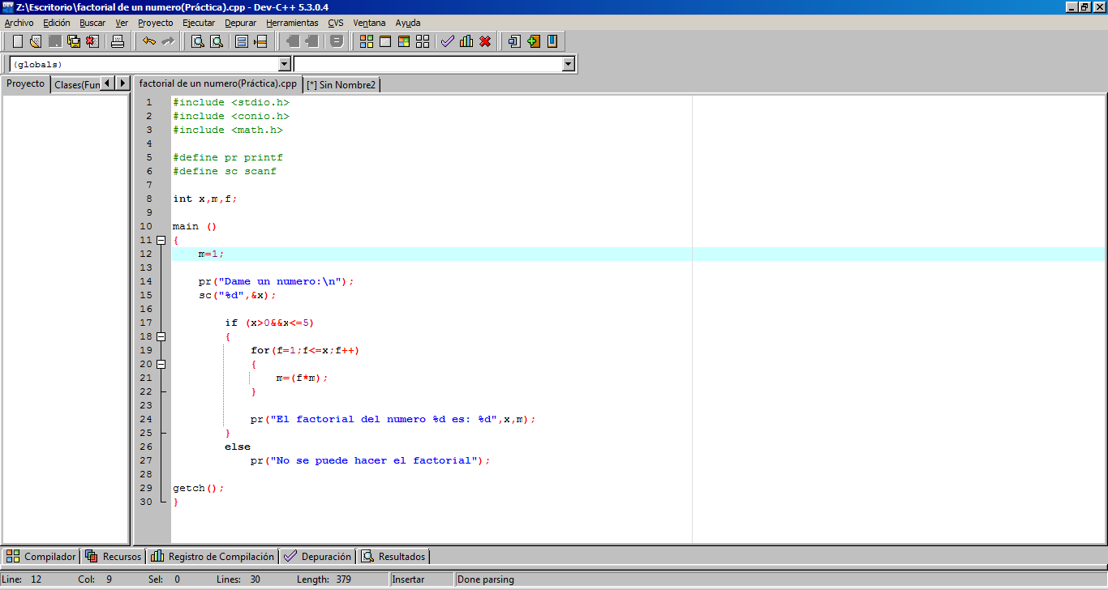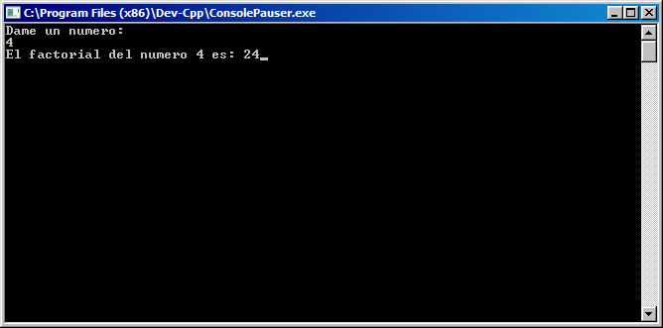

**Actividad 2.** Potencia de un número del 0 al 10.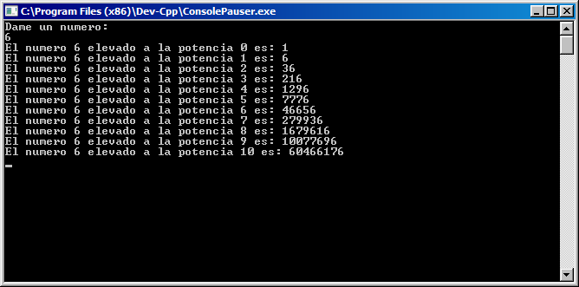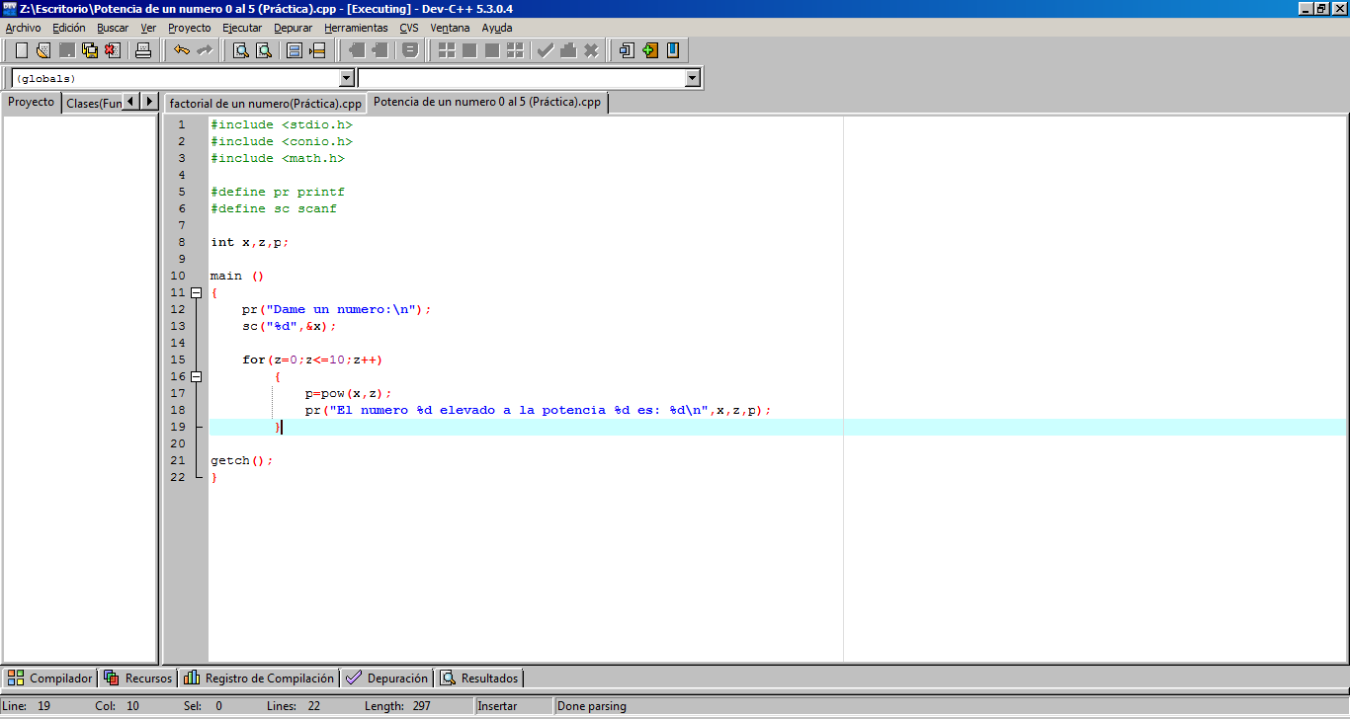

**Actividad 3.** Potencia de un número del 0 al 5.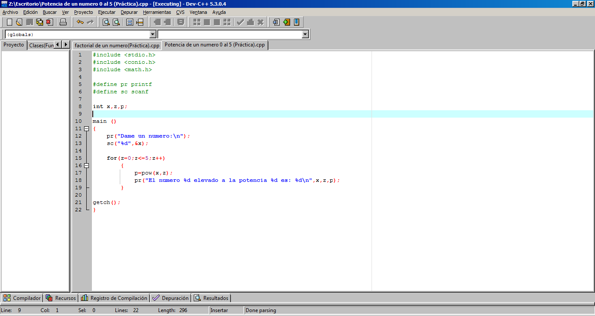

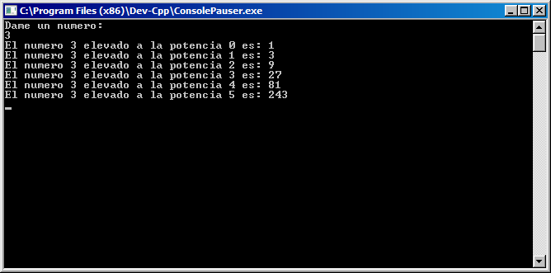

**Actividad 4.** Enumeración del 1 al 100 (while).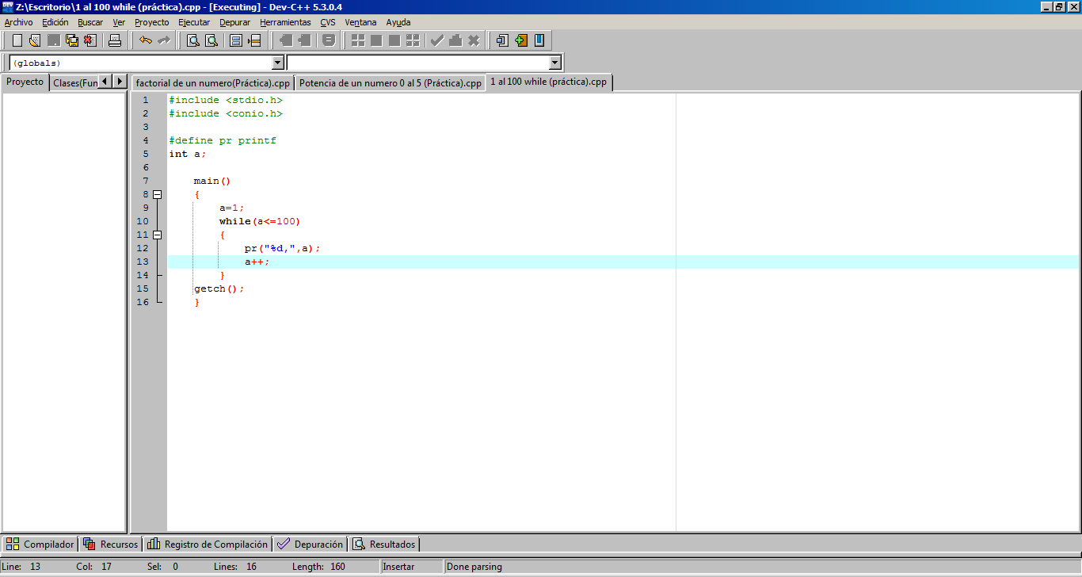

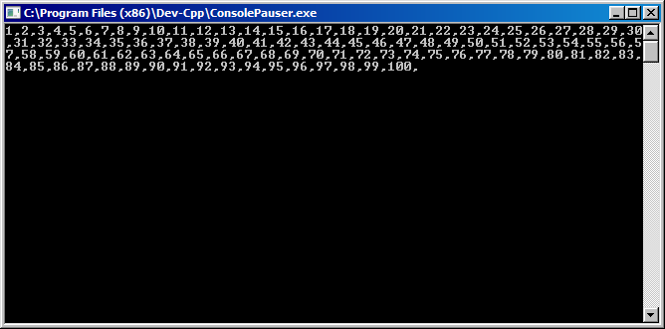

**Actividad 5.** Enumeración del 1 al 100 (de while).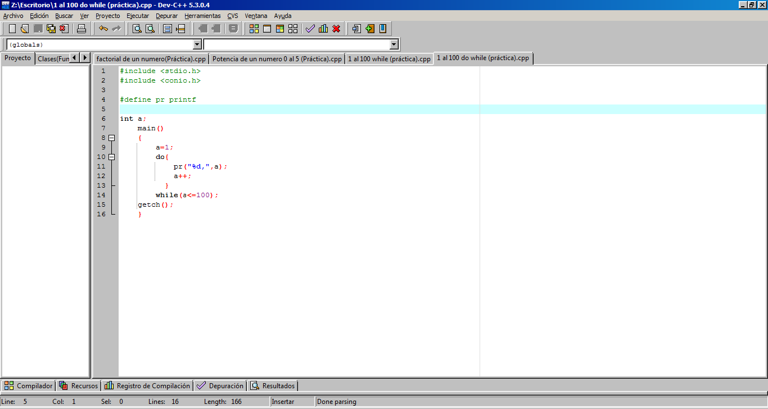



**Actividad 6.** Enumeración del 1 al 100 (for).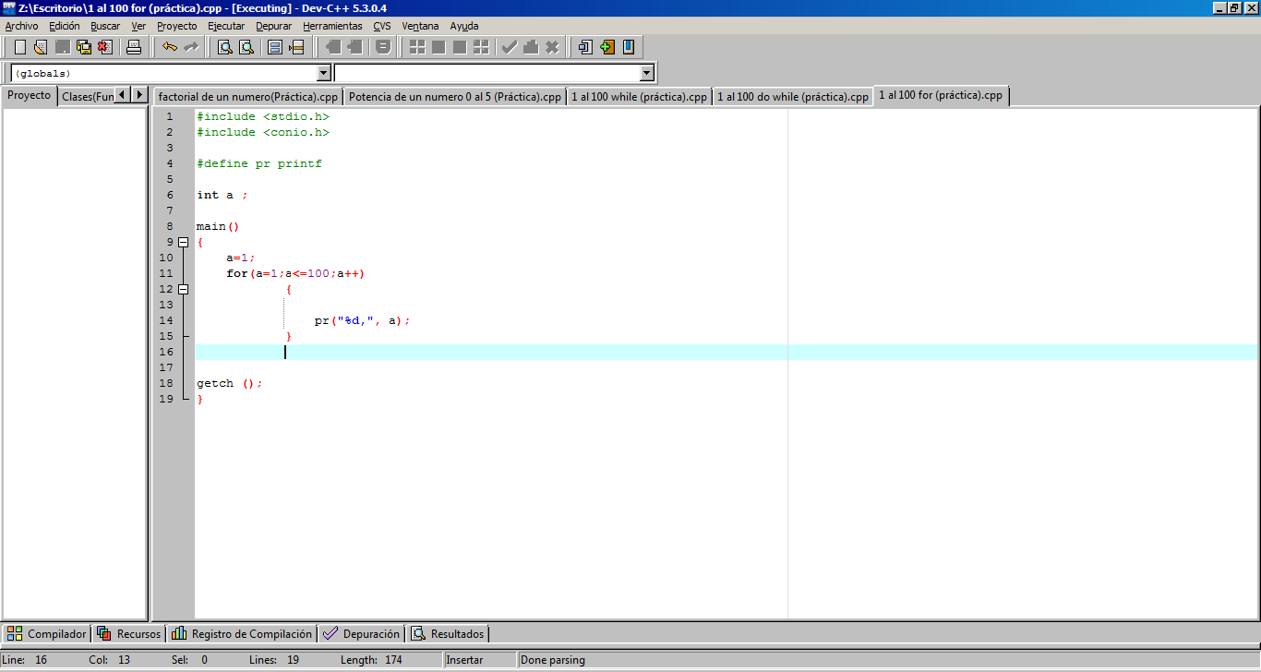



**Actividad 7.** Tablas de multiplicar.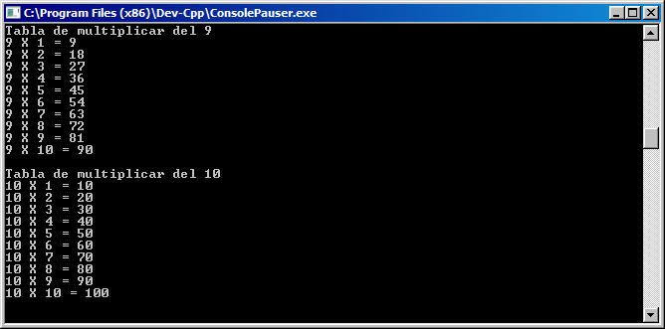

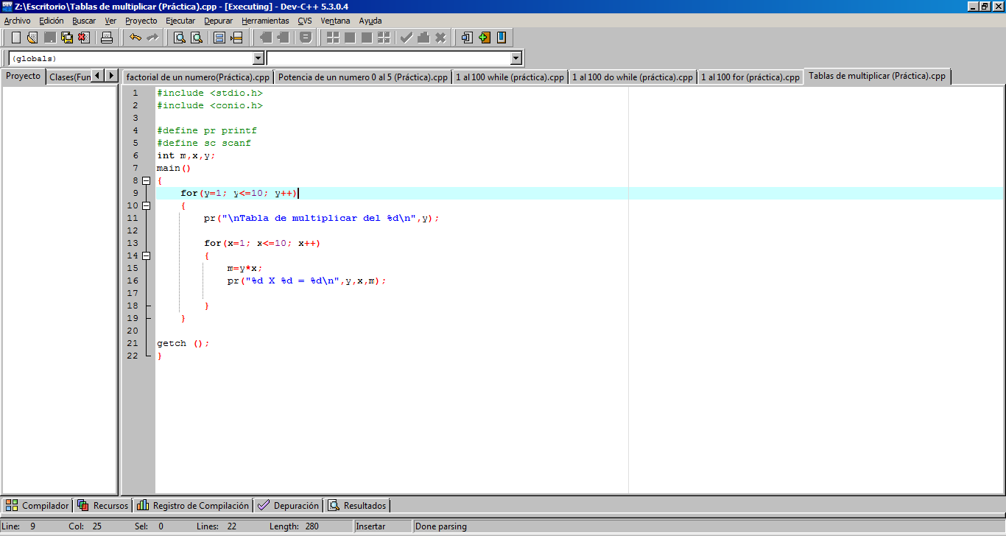

**Conclusiones.**

Durante ésta práctica pudimos desarrollar de manera exitosa los programas para cumplir con los objetivos, pues desarrollamos distintas estructuras de repetición además de que aprendimos en qué momento utilizarlas.

Aprendimos que las estructuras de repetición son una manera fácil y sintetizada de llevar a cabo procesos que podrían llevarnos una gran cantidad de líneas de código y varias horas de trabajo.

En lo personal me gusto mucho esta práctica, pues para poderla llevar a cabo tuvimos que hacer uso de más que los conocimientos, pues nos vimos obligados de pensar de manera lógica para poder brindarle de manera correcta las instrucciones a la computadora.